Пожар – это всегда беда. Однако не все знают элементарные правила поведения при пожаре, когда уходят драгоценные минуты, а дым и огонь оставляют все меньше шансов выбраться в безопасное место. Несколько самых простых советов помогут в сложной ситуации сохранить жизнь Вам и Вашим близким.  ОБЩИЕ ПРАВИЛА ПОВЕДЕНИЯ  ПРИ ПОЖАРЕ  Прежде всего вызывайте пожарную охрану по телефону 01, по сотовой связи 101 или 112.  В рискованных ситуациях не теряйте время и силы на спасание имущества. Главное - спасайте себя и других, попавших в беду. Позаботьтесь о детях и престарелых: уведите их подальше от места пожара, так как возможно быстрое распространение огня.  Надо обязательно направить кого-нибудь навстречу пожарным подразделениям, чтобы дать им необходимую информацию (точный адрес, кратчайшие подъездные пути, что горит, есть ли там люди).  ЕСЛИ ГОРИТ ЧЕЛОВЕК  Если на вас загорелась одежда, не следует бежать – пламя разгорится ещё сильнее.  Постарайтесь быстро сбросить горящую одежду. Вам повезло, если рядом сугроб снега или любая лужа – ныряйте туда. Если их нет, то падайте на землю или пол и катайтесь, пока не собьете пламя.  Последняя возможность - накинуть на себя любую плотную ткань (пальто, одеяло и т.п.), оставив при этом голову открытой.  Не пытайтесь сами снимать одежду с обожженных участков тела, пусть это сделает врач.  Если самостоятельно потушить пожар не удалось, закройте балконную дверь, форточку и ждите приезда  пожарных на улице.  В вашей семье есть маленькие дети? Всегда держите дверь на балкон закрытой: дети очень любят пускать вниз огненные «самолетики».  Соседу сверху, любителю покурить на балконе, подарите пепельницу.  БЕРЕГИТЕ СЕБЯ И СВОИХ БЛИЗКИХ  ОТ ОГНЕННОЙ БЕДЫ!  ПРИ ПОЖАРЕ ЗВОНИТЕ «01»,  ПО СОТОВОЙ СВЯЗИ «101» ИЛИ «112».  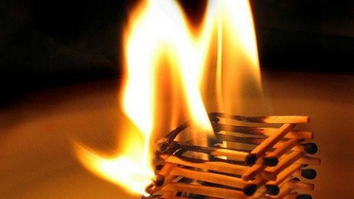 | ПОЖАР В ПОДЪЕЗДЕ  Ни за что не выходите в подъезд, так как дым очень токсичен, а горячий воздух может обжечь легкие.  Сразу же звоните по телефону 01, по сотовой связи 101 или 112.  Уплотните свою входную дверь мокрой тканью, чтобы в квартиру не проникал дым.  Самое безопасное место - на балконе или возле окна.. Только оденьтесь теплее, если на улице холодно, и закройте за собой балконную дверь.  Если вы случайно оказались в задымленном подъезде, не отчаивайтесь: стучитесь к ближайшим соседям. Если вы не выше 2-го этажа, двигайтесь к выходу, держась за стены (перила нередко ведут в тупик). При этом как можно дольше задержите дыхание, а еще лучше защитите нос и рот шарфом или платком.  Ни в коем случае не пользуйтесь во время пожара лифтом: его в любую минуту могут отключить.  И поскольку дым и огонь распространяются именно снизу вверх, особенно осторожными должны быть жители верхних этажей.  ПОЖАР В КВАРТИРЕ  Если у вас или ваших соседей случился пожар, главное - сразу же вызвать пожарную охрану. Если нет телефона, зовите на помощь с балкона или из окна. Тем, кто прикован к постели, нужно поднять необычный шум, чтобы привлечь внимание: стучать по батарее, в стены или в пол, бросить в окно какой-нибудь предмет.  Как только убедитесь, что ваш призыв о помощи услышан, ложитесь на пол, где дыма меньше всего.  ПОМНИТЕ!  ПРИ ПОЖАРЕ НЕ СЛЕДУЕТ:  - переоценивать свои силы и возможности;  - рисковать своей жизнью, спасая имущество;  - заниматься тушением огня, не вызвав пожарных;  - тушить водой электроприборы, находящиеся под напряжением;  - прятаться в шкафах, кладовых, забиваться в углы и т.п.;  - пытаться выйти через задымленную лестничную клетку (влажная ткань не защищает от угарного газа);  - пользоваться лифтом;  - спускаться по веревкам, простыням, водосточным трубам с этажей выше третьего;  - открывать окна и двери (это увеличивает тягу и усиливает горение);  - выпрыгивать из окон верхних этажей, поддаваться панике. | Вспыхнувший бытовой электроприбор нужно сначала обесточить, а затем звонить по телефону 01, по сотовой связи 101 или 112.  При возможности покиньте квартиру через входную дверь. Выведите из квартиры детей и престарелых. Очень важно не забыть плотно закрыть за собой дверь горящей комнаты - это не даст распространиться огню по всей квартире.  Чрезвычайно опасно спускаться вниз по веревкам, простыням, водосточным трубам и прыгать из окон: каждый второй прыжок с 4-го этажа и выше смертелен. Уплотните дверь в комнату тряпками. Если путь к входной двери отрезан огнем и дымом, спасайтесь на балконе. Балконную дверь обязательно за собой закройте. Можно перейти на нижний этаж с помощью балконного люка или к соседям по смежному балкону.  ЕСЛИ ГОРИТ ВХОДНАЯ ДВЕРЬ  Не открывайте дверь, иначе огонь войдёт в квартиру.  Дайте знать соседям, пусть они попробуют потушить дверь снаружи и вызовут пожарную охрану. В это время Вы должны постоянно поливать водой дверь изнутри.  ПОЖАР НА БАЛКОНЕ  Пожар на балконе опасен тем, что огонь может быстро перекинуться на верхние этажи или проникнуть в квартиру.  После сообщения о загорании в пожарную охрану попробуйте справиться с пламенем доступными подручными средствами.  Если возможно, выбросьте горящие предметы с балкона, убедившись, что внизу никого нет.  УПРАВЛЕНИЕ ПО ОБЕСПЕЧЕНИЮ БЕЗОПАСНОСТИ ЖИЗНЕДЕЯТЕЛЬНОСТИ НАСЕЛЕНИЯ ГОРОДА ЧЕЛЯБИНСКА  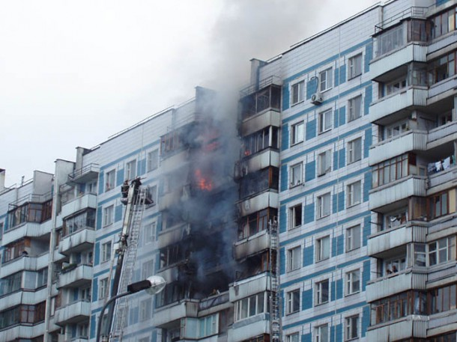  КАК ВЕСТИ СЕБЯ ПРИ ПОЖАРЕ  РЕКОМЕНДАЦИИ  НАСЕЛЕНИЮ ГОРОДА

